Материалы ЦЭ. Конспект: Вторая мировая война (1939–1945)

1. Начало войны и «странная война» (1939–1940)
Начало - 1 сентября 1939 г. с нападения нацистской Германии на Польшу.
Дата | Событие | Значение
1 сентября 1939 г. | Германия нападает на Польшу | Начало Второй мировой войны
3 сентября 1939 г. | Великобритания и Франция объявляют войну Германии | Формальное вступление в войну, но реальной помощи Польше не оказали
Сентябрь–октябрь 1939 г. | «Странная война» | Англия и Франция не вели активных боевых действий против Германии.  Причина: надежда западных держав на компромисс с Гитлером и стратегия войны на истощение. Желание направить Германию против СССР

Важно: Польша оказалась один на один с агрессором и к началу октября 1939 г. потеряла способность сопротивляться.
Агрессия — применение силы одним государством против другого с целью захвата его территории, ликвидации независимости, изменения политического и общественного строя.

2. Цели государств-агрессоров
Страна | Геополитические цели
Германия | • Установление полного господства в Европе  • Уничтожение «расово неполноценных» народов  • «Очистка» территорий для нордической расы
Италия | • Расширение колониальных владений в Африке (за счет Англии и Франции)  • Восстановление былого могущества Римской империи
Япония | • Установление контроля над азиатским регионом  • Ослабление США на море  • Захват нефтяных месторождений (владения Нидерландов)
Общие цели агрессоров:
Территориальный передел мира
Установление мирового господства
Борьба с коммунистической идеологией и западной демократией

3. Развитие войны (1940–1941) Захват Европы Германией
Дата | Событие
Апрель 1940 г. | Захват Норвегии и Дании
Май 1940 г. | Нападение на Францию, Бельгию, Голландию, Люксембург. Обход линии Мажино с севера
Июнь 1940 г. | Франция капитулировала (продержалась 6 недель) и пошла на сотрудничество с Германией (22 июня 1940)
Июнь 1940 г. | Вступление в войну Италии (на стороне Германии)
Сентябрь 1940 г. | Тройственный пакт (Германия, Италия, Япония) — военный союз. Позже присоединились Венгрия, Румыния, Словакия, Болгария
Июнь 1941 г.
В Европе осталось только два государства, способных сопротивляться Германии:
СССР и Великобритания. Военно-экономический потенциал континентальной Европы был поставлен на службу нацистской Германии.

4. Воссоединение Западной Беларуси с БССР (1939)
Предыстория
После поражения Польши от Германии (сентябрь 1939 г.) польское руководство покинуло страну. СССР действует в соответствии с секретным протоколом Пакта Молотова-Риббентропа.
СССР решил взять под защиту население Западной Беларуси и Западной Украины.

Ход событий
Дата | Событие
17 сентября 1939 г. | Освободительный поход Красной армии (начало воссоединения)
28–30 октября 1939 г. | Народное собрание в Белостоке. Единогласно провозгласило советскую власть на всей территории Западной Беларуси и приняло Декларацию о вхождении в состав БССР

Итоги и значение воссоединения для Западной Беларуси
Показатель | До воссоединения (1938) | После (1940–1941)
Территория БССР |  | Увеличилась почти вдвое
Население | 4,5 млн | Более 10 млн человек
Школы в Западной Беларуси | ~4670 (обучение на польском) | 5959 (более 4500 — на белорусском)
Больницы | ~80 | 243 больницы + 207 поликлиник
Врачи | ~1000 | 1755 врачей + 5585 среднего персонала
Вузы и ссузы | Отсутствовали | 5 вузов + 25 ссузов
Промышленные предприятия | — | 392 предприятия, ~40 тыс. рабочих
Объем промпроизводства | 100% (1938) | Вырос почти в 2 раза, составил 27,6% от промпроизводства БССР

К концу 1940-х гг. (до 1941 г.):
- Ликвидирована безработица
- Более 1 млн га земли роздано крестьянам
- Ликвидирована неграмотность среди взрослого населения
Историческое значение (по учебнику):
- Предотвратило угрозу полонизации белорусов
- Способствовало консолидации нации
- Позволило сорвать гитлеровский план «молниеносной войны» летом 1941 г.
- Акт исторической справедливости (отменяло разделение народа по Рижскому договору 1921 г.)
Важно для ЦЭ: Указом Президента Республики Беларусь в 2021 г. учрежден День народного единства — 17 сентября.

5. Периодизация Второй мировой войны
В учебнике выделяются 5 периодов. Для экзамена важно знать ключевые события каждого:
Период | Временные рамки | Основное содержание
I | 1.09.1939 – 22.06.1941 | Разгром Польши, «странная война», захват Европы Германией, воссоединение Западной Беларуси
II | 22.06.1941 – ноябрь 1942 | Нападение Германии на СССР, начало Великой Отечественной войны, битва за Москву, оборона Сталинграда
III | ноябрь 1942 – 1943 | Коренной перелом (Сталинградская и Курская битвы)
IV | 1944 – 9.05.1945 | Освобождение Европы, открытие второго фронта (6.06.1944), капитуляция Германии
V | 9.08 – 2.09.1945 | Разгром Японии, атомные бомбардировки Хиросимы и Нагасаки, капитуляция Японии
6. Театры военных действий
Выделялись 5 театров:
- Западноевропейский
- Средиземноморский
- Восточноевропейский (советско-германский фронт) — важнейший
- Африканский
- Азиатско-тихоокеанский
Вывод: Основные силы Германии и ее союзников были сосредоточены на советско-германском фронте.

7. Движение Сопротивления. Формы Сопротивления
Форма | Характеристика
Пропаганда и агитация | Распространение правдивой информации, издание запрещенной литературы
Забастовки, диверсии, саботаж | На предприятиях и транспорте
Сбор разведданных | Передача их странам антигитлеровской коалиции
Помощь военнопленным, евреям, диверсантам | Укрывательство, спасение
Убийство оккупантов и коллаборационистов | Акции возмездия
Партизанская и подпольная борьба | Наибольший размах в СССР, Польше, Югославии, Греции (в том числе белорусские партизаны)
Вооруженное восстание | Югославия, Польша, Чехословакия, Франция

Коллаборационизм — осознанное, добро‑ вольное и умышлен‑ ное сотрудничество с врагом в его интересах и в ущерб своему государству.
Примеры: правительство Петена во Франции, В. Квислинг в Норвегии, король Бельгии Леопольд III.
Военный коллаборационизм: 26 дивизий войск СС из граждан разных государств (на 1 июня 1944 г. — 486,6 тыс. человек).
Экономический коллаборационизм: производство оружия и материалов для Германии.
Значение Сопротивления: один из факторов победы антигитлеровской коалиции.

8. Антигитлеровская коалиция: создание и конференции
Этапы создания
Дата | Событие
12 июля 1941 г. | Советско-британское соглашение о борьбе с Германией
14 августа 1941 г. | Атлантическая хартия (Великобритания и США) — определение целей войны
29 сентября – 1 октября 1941 г. | Московская конференция — вопросы экономической помощи
1 января 1942 г. | 26 государств подписали Вашингтонскую декларацию («Декларация Объединенных Наций»)
26 мая 1942 г. | Советско-британский договор о войне против Германии
11 июня 1942 г. | Советско-американский договор о войне против Германии

Конференции лидеров «Большой тройки»
Даты | Место | Участники | Основные решения
28 ноября – 1 декабря 1943 г. | Тегеран  (Иран) | Сталин, Рузвельт, Черчилль | • Открытие второго фронта в мае 1944 г.  • Совместные действия против Германии  • Вступление СССР в войну с Японией после разгрома Германии
4–11 февраля 1945 г. | Ялта  (СССР) | Сталин, Рузвельт, Черчилль | • Планы разгрома и безоговорочная капитуляция Германии  • Судьба послевоенной Германии  • Создание ООН  • Послевоенные границы Польши
17 июля 1945-2 августа 1945 | Потсдам Германия | И. В. Сталин, Г. Трумэн, У. Черчилль, К. Эттли | Послевоенное политическое устройство Германии; размер репараций и раздел германского флота; создание Международного военного трибунала для суда над главными нацистскими преступниками;  изменение послевоенных границ евро‑ пейских государств

9. Окончание войны и ее последствия
Нюрнбергский процесс (ноябрь 1945 – октябрь 1946 г.)
Показательный судебный процесс над нацистскими военными преступниками
Преступления нацистов признаны не имеющими срока давности
Обострились отношения СССР-США, начало холодной войны и создание биполярного мира
Изменение расстановки сил в мире после войны
Страна/регион | Изменения
СССР и США | Превратились в основные действующие субъекты международной политики
Германия, Италия, Япония | Временно играли пассивную роль
Франция | Утратила былое могущество
Великобритания | Осталась крупной державой, но распад колоний ослабил экономику
Колониальный мир | Ослабление контроля над колониями. Коммунисты в Китае, независимость Индии, отказ Сирии и Ливана от власти Франции

Новое противостояние («Холодная война»)
Выросло влияние социалистического лагеря во главе с СССР
Ему противостояли западные государства во главе с США
Складывание биполярного мира, разделение «железным занавесом»

10. Сводные таблицы для запоминания
Таблица 1. Основные даты Второй мировой войны
Дата | Событие
1 сентября 1939 г. | Нападение Германии на Польшу — начало Второй мировой войны
3 сентября 1939 г. | Англия и Франция объявляют войну Германии
17 сентября 1939 г. | Освободительный поход Красной армии в Западную Беларусь
28–30 октября 1939 г. | Народное собрание в Белостоке — вхождение Западной Беларуси в БССР
Апрель 1940 г. | Захват Германией Дании и Норвегии
Май–июнь 1940 г. | Разгром Франции, Бельгии, Голландии, Люксембурга
Июнь 1940 г. | Вступление Италии в войну
Сентябрь 1940 г. | Тройственный пакт (Германия, Италия, Япония)
22 июня 1941 г. | Нападение Германии на СССР — начало Великой Отечественной войны
12 июля 1941 г. | Советско-британское соглашение
14 августа 1941 г. | Атлантическая хартия
1 января 1942 г. | Вашингтонская декларация 26 государств
28 ноября – 1 декабря 1943 г. | Тегеранская конференция
6 июня 1944 г. | Открытие второго фронта в Нормандии
4–11 февраля 1945 г. | Ялтинская конференция
9 мая 1945 г. | Капитуляция Германии
9 августа – 2 сентября 1945 г. | Война с Японией. Атомные бомбардировки Хиросимы и Нагасаки
2 сентября 1945 г. | Капитуляция Японии — окончание Второй мировой войны
Ноябрь 1945 – октябрь 1946 г. | Нюрнбергский процесс

11. Схема «Итоги и последствия Второй мировой войны»
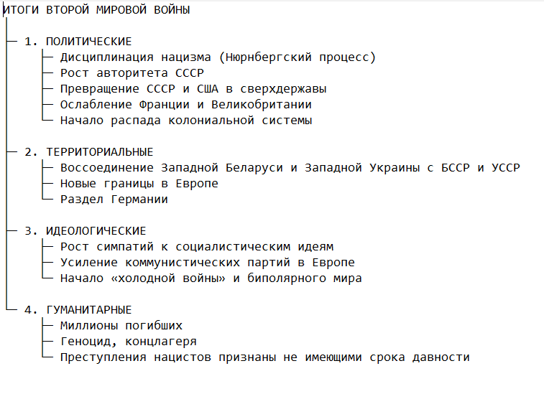
Вопросы для самопроверки (по материалу § 27)
Когда началась и когда закончилась Вторая мировая война? Назовите ключевые даты.
Каковы были цели Германии, Италии и Японии во Второй мировой войне?
Что такое «странная война»? Почему Англия и Франция не оказали реальной помощи Польше?
Какие страны были захвачены Германией в 1940 г.? Назовите даты и последовательность.
Что такое Тройственный пакт? Когда он был подписан и какие страны к нему присоединились?
Какое значение для белорусского народа имел освободительный поход Красной армии 17 сентября 1939 г.? Что произошло 28–30 октября 1939 г. в Белостоке?
Назовите изменения в социально-экономической сфере Западной Беларуси после воссоединения с БССР (школы, больницы, промышленность, безработица, земля).
Почему 17 сентября объявлено в Беларуси Днем народного единства? (Указ Президента 2021 г., восстановление исторической справедливости после Рижского договора 1921 г.)
Перечислите театры военных действий Второй мировой войны. Какой из них был главным? Докажите статистикой.
Какие формы Сопротивления вы знаете? В каких странах партизанская борьба достигла наибольшего размаха?
Что такое коллаборационизм? Приведите примеры.
Назовите основные этапы создания антигитлеровской коалиции. Когда была подписана Вашингтонская декларация?
Где и когда проходили конференции лидеров СССР, США и Великобритании? Какие решения были приняты в Тегеране и Ялте?
Что такое Нюрнбергский процесс? Какое значение он имел?
Как изменилась расстановка сил в мире после Второй мировой войны? Что пришло на смену сотрудничеству союзников?

